**Рекомендации по развитию мелкой моторики рук в домашних условиях.**

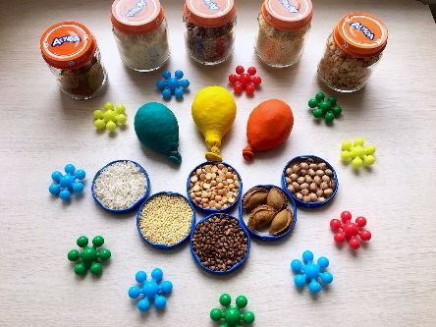

1. Лепка – даёт возможность даже самому маленькому ребёнку ощутить себя мастером и творцом.

- Пластилин - достаточно пластичен, имеет яркую, красивую цветовую гамму, что позволяет смешивать его между собой, получая новый цвет.

 - Глина - экологически чистый материал для лепки, она гибкая, обладает прочностью, хорошо принимает любую краску, это ещё и прекрасный лечебный материал, целительные свойства которого используют не только в медицине, но и в науке.

(Например, В. Оклендер – автор книги «Окна в мир ребёнка» (руководство по детской психотерапии) рекомендует использовать глину для снятия нервного напряжения у детей, страхов, негативных эмоций, агрессии, а также для создания положительного состояния у детей)

- Солёное тесто - один из самых доступных и дешёвых материалов. Искусство лепки из солёного теста стало в наши дни чрезвычайно популярным, особенно у детей. Солёное тесто легко приготовить самим. Смешиваем 2 стакана муки, 1 стакан соли, 1 стакан воды и 2 столовые ложки растительного масла. При желании в тесто можно добавить пищевые красители. Высушенную поделку можно раскрасить гуашью.

 Зимой детям предоставляются большие возможности для работы со снегом - лепка снежков, снеговиков, снежных скульптур, барельефных фигур, сказочных героев.

Летом дети с удовольствием для лепки используют песок, из которого строят замки, дома, фигуры зверей.

 2. Пальчиковые игры

Самая любимая и известная многими пальчиковая игра-забава про сороку помогает снять тонус с ладоней и тоже сопровождаются лёгким массажем:

*Сорока-сорока кашу варила,*

*(варим- мешаем кашу на ладошке)*

*Деток кормила.*

*Этому дала, Этому дала,*

*(массируются пальчики по отдельности)*

*Этому дала, этому дала,*

*А этому не дала.*

*Ты дров не колол? Не колол.*

*Воду не носил? Не носил.*

*Мы тебе кашки не дадим.*

3. Игры с природным материалом

Можно поиграть со своим малышом с шишками. Предварительно набрать сосновых шишек в лесу и высушить их. Очень интересно играть на тему стишка про мишку:

*Мишка косолапый*

*По лесу идёт.*

*Шишки собирает,*

*Песенки поёт.*

*Шишка отскочила*

*Прямо мишке в лоб.*

*Мишка рассердился*

*И ногою – топ!*

Дайте ребёнку корзинку или ведёрко и пусть собирает рассыпанные по полу шишки.

**Интересных игр на развитие мелкой моторики очень много! Можно подключить и свою родительскую фантазию.**

**В добрый путь!**